Тема: «Закономерность в расположении предметов»
Цель: формирование понятия «закономерность»
Порядок выполнения.
В ходе занятия с ребенком нужно обратить внимание на связь элементов рисунка и их повторение.
Задание 1 (повторение пройденного): Продолжи:
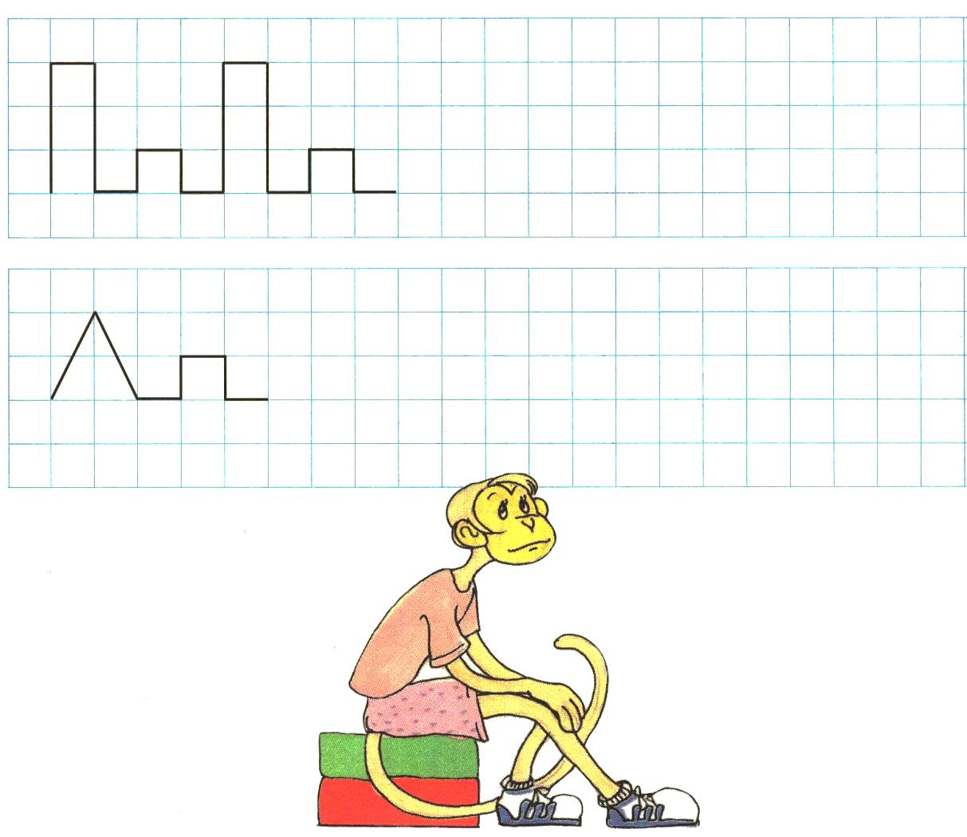
После выполнения заданий на листочке в клеточку можно предложить ребенку, чтобы он составил свой «узор».

Задание 2: Продолжи ряд фигур
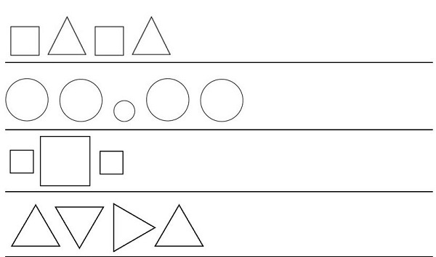
Задание 3: Найди закономерность и дорисуй пропущенные фигуры:
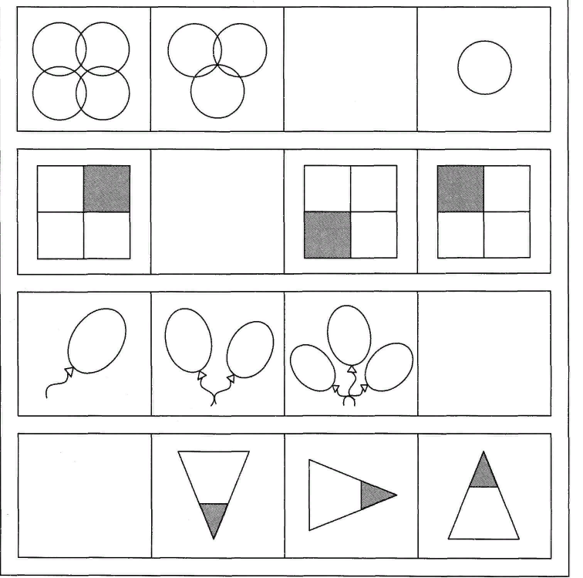

Используемые источники информации:
- Горячев А.В., Н.В. Ключ «Все по полочкам», Пособие для дошкольников 5-6 лет, М. : Баласс, 2010
- http://www.kidbook.com.ua/tvorchist-ta-dozvillya/lohika-dlya-ditej/znajdy-zakonomirnist-i-prodovzh-ryad
- Рабочая тетрадь по информатике для дошкольников (часть 2). «Солнечные ступеньки»

